**Filter messen:** Tiefpassfilter, Hochpassfilter, Bandpassfilter, Notchfilter

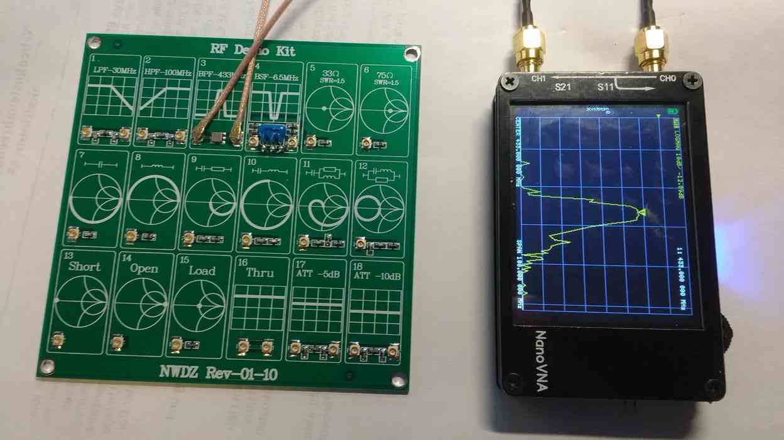

Abgebildet ist die Messung eines Bandpassfilters für **433 MHz** … aber egal welches Bandpassfilter man messen will … ich habe gerade mal überhaupt keines!

Aber ich habe ein **RF Demo Kit** für den NanoVNA!

Geschenk von Bodo DL2KV, DANKE. … so 3,50 EURO bei ALI-EXPRESS, <https://de.aliexpress.com/>

…. Also vom China-Mann.

Auf den Board sind Muster für Messübungen mit dem NanoVNA. Dazu bitte das YOUTUBE-Video <https://www.youtube.com/watch?v=SneOI7l5Kw4>

ansehen.

Bitte vorsichtig mit den Minikontakten auf dem Board umgehen. Lösen der Ministeckers mit **kleinem** Schraubendreher … von unten hebeln!

Die Filtermessungen sind Durchgangsmessungen- Also von CHØ nach CH1. Wir messen **CH1 TROUGH**. Einstellung:

DISPLAY > CHANNEL > **CH1 THROUGH** > BACK > TRACE > **TRACEØ** > BACK > FORMAT > **LOGMAG** > Haben wir die Frequenzeinstellung 50 kHz bis 900 MHz eingestellt, dann sollten wir jetzt mit STIMULUS den Frequenzbereich anpassen. Also **STIMULUS** > **CENTER** > jetzt die Bandpass-Mittenfrequenz eingeben > hier **433 MHz** ! Und **SPAN 100** MHz!

Zur Messung von Tiefpassfiltern auch die Frequenzwahl beachten. Für den 30 MHz Tiefpass habe ich mit STIMULUS > **START 50 kHz und STOP 500 MHz** eingegeben. Sieht man sehr schön die Kurve des Dämpfungsverlaufes. Mit dem Marker die Kurve abfahren und oben bei LOGMAG die Werte in dB ablesen.

Also mit den Werten etwas experimentieren. …. Viel Spass …

**Dies war es erst einmal mit der einfachen Einführung zur Nutzung des kleinen NanoVNA für verschiedene Messungen.**

**Danke für die Tipps aus dem Leserkreis. Hat mich sehr gefreut!**

**Für weitere Anregungen sind wir offen, auch für Fragen zu speziellen Lösung. Wir haben erfahrene OM’s zur Meßtechnik. Es wird sich immer eine Lösung finden. Man kann und muß nicht alles wissen.**

**Bleibt gesund und interessiert**

**73 de dieter dk4qt**